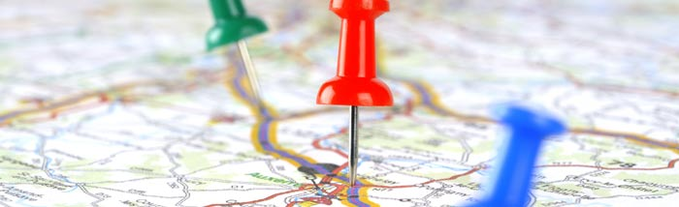
SNT :
Localisation, cartographie et mobilité

TD2 : usage de satellites et principe du GPS

Maintenant que le repérage d’un point de la surface est défini, il faut définir une technique pour attribuer des coordonnées à un point de la surface.
Un récepteur GPS à la surface de la Terre capte les signaux émis par trois satellites S1, S2 et S3 et calcule les différences de temps en secondes, entre son horloge interne et les horloges atomiques des satellites. Cette faible différence va permettre de déterminer la distance du récepteur à chacun des satellites.

L’objectif est de positionner le point mobile M correctement et de retrouver dans quelle ville du tableau précédent le récepteur GPS se situe. Pour cela, vous travaillerez avec le fichier satellites.ggb dans lequel :

- la sphère « Terre » a pour rayon 1,6 (échelle utilisée pour simplifier, au lieu de 6400 km) ;

- trois points S1, S2 et S3, représentent des satellites du réseau GPS. - Ils sont sur une sphère « orbite » à 20200 km d’altitude donc à _____________ km du centre de la Terre soit sur une sphère orbite de rayon ____________ dans GeoGebra ;

- remplir le tableau, en admettant que la vitesse de la lumière « c » est de _____________________.

À vos calculatrice !

Satellite | S1 | S2 | S3
Différence de temps (s) | 0,067500000 | 0,072233333 | 0,081533333
Distance (km)
Rayon pour GeoGebra

Rappel/aide :
$$vitesse=\frac{distance}{temps}$$

$$donc distance=\frac{………………………}{………………………}$$

Créez alors dans GeoGebra :
• la sphère sphere 1 de centre S1 et de rayon ______________ ;
• la sphère 2 de centre S2 et de rayon _____________ ;
• le cercle 12 intersection de sphère 1 et sphère 2.
Conseil pour la suite : masquez les sphères sphère 1 et sphère 2 .
Créez ensuite :
• la sphère sphere 3 de centre S3 et de rayon ______________ ;
• le cercle cercle 23 intersection de sphère 2 et sphère 3 ;
• les points d’intersection des cercles cercle 12 et cercle 23. Si vous ne vous êtes pas trompés, l’un des deux points est sur la surface de la Terre !
Déplacer le point « mobile » M pour trouver ses coordonnées (à afficher dans la barre latérale), il s’agit de la ville ___________.

Faire ensuite des recherches et expliquer les différences entre les systèmes GPS et Galiléo en visionnant les vidéos suivantes :
Vidéo 1 et vidéo 2

À vous de rédiger :

